ПЛАН-СХЕМА района расположения МОУ СОШ № 77, пути движения транспортных средств и обучающихся

ул. Ветеранов

МОУ СОШ
№ 77

ул. 50 лет ул.50 лет
ВЛКСМ ВЛКСМ

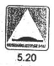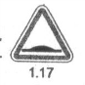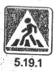
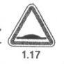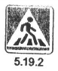 ул. Комарова

ПАРК ДК «Гамма» ПАРК ДК «Гамма»

- проезжая часть
- тротуар
- частный сектор
- движение пешеходов
- движение транспортных средств

